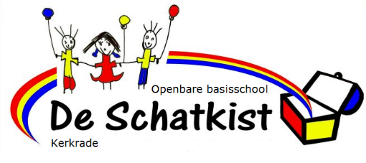

**Notulen MR vergadering**

**Datum:**  **09-12-2024**  **Tijd: 18:30 uur**

Aanwezig: Martijn, Diana, Marlou, Désirée, Nicolle, Sanne,

Afwezig met kennisgeving: Dionne Knops

Verder aanwezig: Sander Hawinkels,

# Agendapunten:

**1.Opening en mededelingen**

1. De voorzitter opent de vergadering om 18:30 uur

**2. Organisatie MR**

*Ter vaststelling:*

* Notulen vergadering 16 september 2024  
  *De notulen worden vastgesteld.*

**3. Mededelingen/ info door directie**

* Schoolondersteuningsprofiel (bijlage)  
  *SOP akkoord bevonden.*
* Begroting 2025 e.v. (deze wordt ter plekke besproken)  
  *De begroting is toegelicht. De verhuurkosten (FLOW) worden opnieuw door Movare geïndiceerd.*

**4. Vaste aandachtspunten en eventuele thema's**

* Beleid kledingvoorschriften  
  *Directie heeft advies gevraagd bij Movare over het juridisch gedeelte. Zij kijken mee vanaf de achtergrond. Dit onderwerp wordt nog binnen het team besproken.*

**5. Rondvraag/WVTTK**

* X

**6. Volgende vergaderingen**

13 januari 2025 (herkiesbaarheid Nicolle)

24 maart 2025

19 mei 2025 (herkiesbaarheid Sanne, Vacature Désirée Omr)